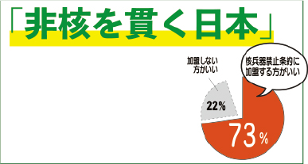
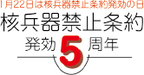
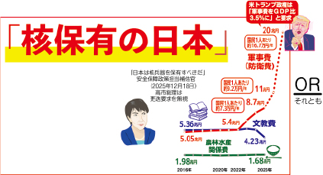
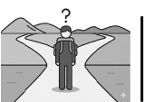
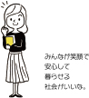
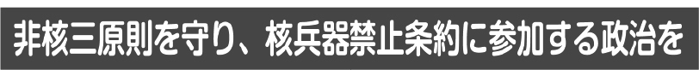
核兵器禁止条約発効5周年。核兵器に依存し、戦争の準備を進めることは危険な道に他なりません。
日本国憲法と非核三原則を守り、外交による紛争の解決、核兵器廃絶へと日本の政治を動かす時です。 被爆国日本が、核兵器禁止条約に参加することこそ、世界と日本、東アジアの平和と安全を守ります。
ぜひ、日本政府に核兵器禁止条約への署名・批准を求める署名にご協力ください。 （2026年1月22日）–
日本政府に核兵器禁止条約の
署名・批准を求める署名
二次元コード

核兵器禁止条約は、批准74カ国、
署名･参加99カ国と成長しています。
“核兵器の地獄をふたたびくりかえすな”と被爆者は声を上げ続けています。
たった一つの過ちでも人類を危険にさらす、核兵器は人類と共存できません。

核兵器の持ち込み、
核兵器の保有を口にする高市
自民・維新政権。
軍事費は、すでに倍増。
物価対策や社会保障、
被災者支援は後回しに。
倍増した軍事予算はどこから？

平和は「理想論」ではありません。住まい、医療、暮らしを支えるお金、私たちの税金を何に使うのかという現実の問題です。
私たちの生活に直結する選択です。
いま、日本は二つの道の前に立っています。
核兵器をもたず、つくらず、もちこませず、国際社会とともに核兵器廃絶を進める道か。
それとも、核兵器保有を口にし、軍事費を拡大し続ける道か。

